МУЗЫКАЛЬНО-СПОРТИВНОЕ

РАЗВЛЕЧЕНИЕ

в разновозрастной группе МБДОУ детский сад №10 г.Алейска

«МЫ ЗАЩИТНИКИ
ОТЕЧЕСТВА»

Воспитатель: Фомина И.А.

г.Алейск
2014г.

Дорогие ребята! Вот опять мы собрались все вместе в этом зале. Настроение у нас радостное и приподнятое, ведь сегодня мы отмечаем праздник – День Защитника Отечества. Вся Россия в эти дни поздравляет ваших пап и дедушек, а мы поздравляем наших мальчиков.
Под музыку дети входят в зал. Первыми входят девочки, они приветствуют мальчиков.
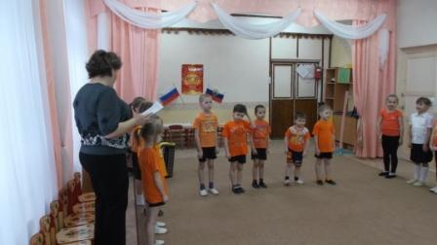
День нашей армии сегодня,
И ей уже немало лет.
Привет защитникам народа,
Российской армии – Привет!
Здравствуй праздник!
Здравствуй праздник!
Праздник мальчиков, дедушек, пап!
Всех военных поздравляет,
Наш веселый детский сад!
Посмотрите, в нашем зале
Гости славные сидят!
Сразу столько пап видали,
В феврале мы год назад.
Мальчики сегодня нарядные такие.
Все в рубашках белых – будто бы большие.
День мужской отметим, мальчиков поздравим.
Всех мужчин сегодня от души мы славим.
Будьте же вы сильными, смелыми, здоровыми.
И делами разными увлекайтесь новыми.
Покоряйте небеса, горы, океаны.
Открывайте города дальние и страны.
Нам цветы всегда дарите, добрые улыбки.
И не совершить сумейте глупые ошибки.
Вы, мальчишки, молодцы! Мы гордимся вами!
И сегодня поздравляем добрыми словами.
Всех защитников страны
Поздравляем нынче мы.
Этот танец, без сомненья,
Всем поднимет настроенье!
Песня « Эх, ребята»
Ведущий:
Вслушайтесь только в эти гордые слова – “Защитник Отечества”! Защитники нашего Отечества – России – это наши солдаты, офицеры, лётчики и моряки, которые готовы в любую минуту встать на защиту нас с вами. Наши мальчики очень хотят стать похожими на них: сильными, мужественными и благородными.
Ведущая: Разделитесь на две команды и придумайте названия ( «Крепыши» и «Силачи»), за правильное выполненное задание будут вручаться шары.( привязывать на стойку).
Проверим, какие наши ребята меткие стрелки. Ребята вам нужно будет забросить мяч в корзину.

1 конкурс “Меткий стрелок”
Участвуют 2 команды по 6-7 детей. Каждый ребенок держит мячик и бросает его в корзину, а папы держат корзины.
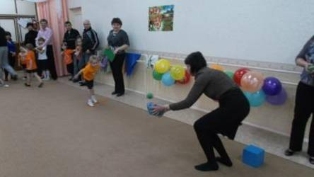
Ведущий:
Много есть военных профессий – моряки, летчики, танкисты, а еще была такая военная профессия – кавалеристы, кавалеристов в бой несли резвые кони.

2 конкурс: “Кавалеристы”
Дети становятся лошадками, надевают сбруи. Наездник( папа) держится за вожжи и прыгает на большом мяче до стойки и обратно.

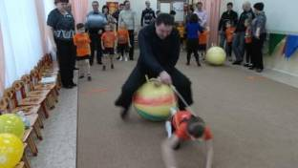
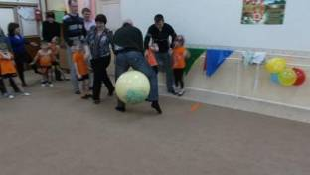
Ведущий:
Выходите к нам скорей
Летчики-пилоты
Мы посмотрим, как летают ваши самолеты.

3 конкурс: “Летчики”
(Сделать самолет из бумаги и запустить его. Чей самолет улетит дальше?)
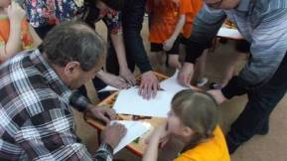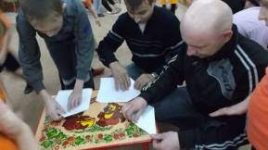
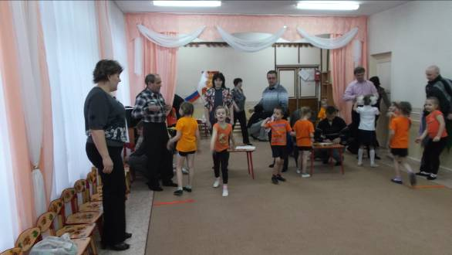
Конкурс для зрителей “Конкурс загадок”
Смело в небе проплывает, обгоняя птиц полёт.
Человек им управляет. Что же это… (Самолёт)
Тучек нет на горизонте, но раскрылся в небе зонтик.
Через несколько минут опустился (парашют).
Грянул гром, весёлый гром. Засверкало всё кругом.
Рвутся в небо неустанно разноцветные фонтаны.
Брызги света всюду льют. Это праздничный… (Салют)
Без разгона ввысь взлетает, стрекозу напоминает,
Отправляется в полёт наш российский… (вертолёт)

4 конкурс “Минеры”
Ведущий:
А еще есть очень ответственная военная профессия – минер. Цель минера разминировать все мины противника. И самое главное нужно все делать незаметно. И иногда даже в полной темноте. Мы сейчас посмотрим, как наши ребята и папы смогут разминировать наше минное поле в полной темноте.
На полу лежат обручи в них бутылки закрученные пробками. Всем играющим завязывают глаза. Одна пара из команды раскручивает пробки, а другая пара эти пробки закручивает.
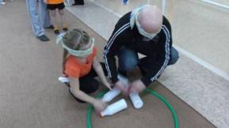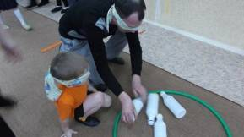
Ведущая:
Очень часто, чтобы быть незамеченным, настоящим разведчикам приходиться маскироваться.

5 конкурс “Маскировка”
Мальчики переодеваются в сарафаны, завязывают косынку, а папы надевают фартуки и тоже завязывают косынки.
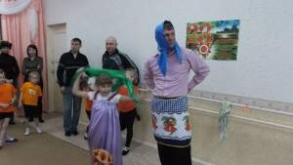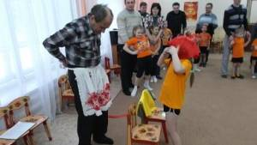
Ребенок:
Рано утром я проснусь
На зарядку становлюсь
Приседаю и скачу
Пехотинцам стать хочу

6 конкурс: “Пехотинцы”
(Двигаются до стойки: папа идет большими шагами, ребенок змейкой пролезает между ног папы, обратно бегом).
Ведущий:
Вы справились с заданием, но настоящий солдат должен быть не только метким, но еще и выносливым, чтобы преодолевать любые препятствия на пути к цели. Сейчас нашей целью будет добыча снарядов.

7 конкурс “Полоса препятствий”
(Необходимо преодолеть препятствие – перейти болото по кочкам (коврики), проползти через “тоннель”, добыть снаряд (кеглю) и вернуться бегом к команде).
Посмотрите, наши мальчики справились с заданием и преодолели полосу препятствий. Наверно, такой ловкости их научили папы.
И мы сейчас посмотрим, какие папы ловкие.
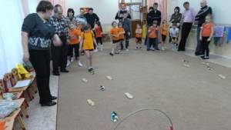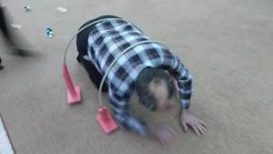
Конкурс “Выдерни скакалку”
(2 папы садятся на стулья спиной друг к другу. Под музыку они двигаются вокруг стульев, когда музыка заканчивается, быстро садятся и выдергивают из-под стула скакалку).
Ведущая:
Да, наши папы показали свою ловкость и быстроту реакции. Сразу видна армейская закалка. И наши мальчики показали сегодня свою сноровку, ловкость и выносливость. Теперь мы видим, что у нас подрастают настоящие мужчины.
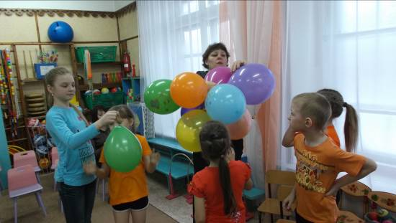
Ведущая:
Дорогие папы и дедушки!
Чтоб сегодня вы улыбались,
Ваши дети для вас постарались!
И в этот замечательный праздник
Они приготовили для вас подарки.
(Дети рассказывают стихи и дарят подарки папам).
1. Лучше папы человека в целом мире не сыскать.
Гвоздик он забить сумеет и бельё прополоскать.
2. А мой папа всех добрей, любит всех моих друзей.
Кашу манную нам сварит, мыть посуду не заставит.
3. А мой папа всех умнее, а мой папа всех сильнее.
Знает сколько 5+5, штангу может поднимать.
4. Я папулечку люблю как конфетку сладкую.
Его ничем не заменю, даже шоколадкою.
5. Если папа загрустит – у меня печальный вид.
Ну, а если улыбнётся – сердце радостью забьётся.
6. Милые папулечки, наши дорогулечки.
От души вас поздравляем, всего лучшего желаем.
Песня «Солдат молоденький»
Дети вручают сувениры папам.
Ведущая:
Мы поздравляем наших пап, дедушек с Днём защитника Отечества. Желаем Вам здоровья, любви, успехов во всех делах и гордости за своих детей, которые вас очень любят. Поздравляем и наших мальчиков. Наши мальчики ещё в детском саду, но пройдут годы, и каждый из них выберет любую военную специальность: станет лётчиком, моряком, пехотинцем, танкистом…. Когда они вырастут, мы уверены в этом – станут сильными, отважными мужчинами. Армия научит их быть выносливыми и смелыми.

